PASOS PARA REALIZAR DESPLIEGUE DEL BACKEND EN GOOGLE CLOUD RUN

La guía a seguir se encuentra en el link:

<https://cloud.google.com/run/docs/quickstarts/build-and-deploy/deploy-java-service>

1- inicializar el Google Cloud CLI:

*gcloud init*

2- Luego configurar el ID del Proyecto en el que se desplegará la aplicación:

*gcloud config set project PROJECT_ID*

3- Luego se habilitan Cloud Run Admin API y Cloud Build API:

*gcloud services enable run.googleapis.com cloudbuild.googleapis.com*

4- Luego se crean los roles para permitir a Cloud Build crear y desplegar aplicaciones desde el código fuente:

*gcloud projects add-iam-policy-binding PROJECT_ID *

*--member=serviceAccount:PROJECT_NUMBER-compute@developer.gserviceaccount.com *

*--role=roles/cloudbuild.builds.builder*

5- Finalmente para desplegar la aplicación spring boot, nos ubicamos en el directorio del código fuente y ejecutamos el comando:

*gcloud run deploy --source .*

Nota: La aplicación spring boot, debe tener configurado el puerto 8080 para el servidor integrado

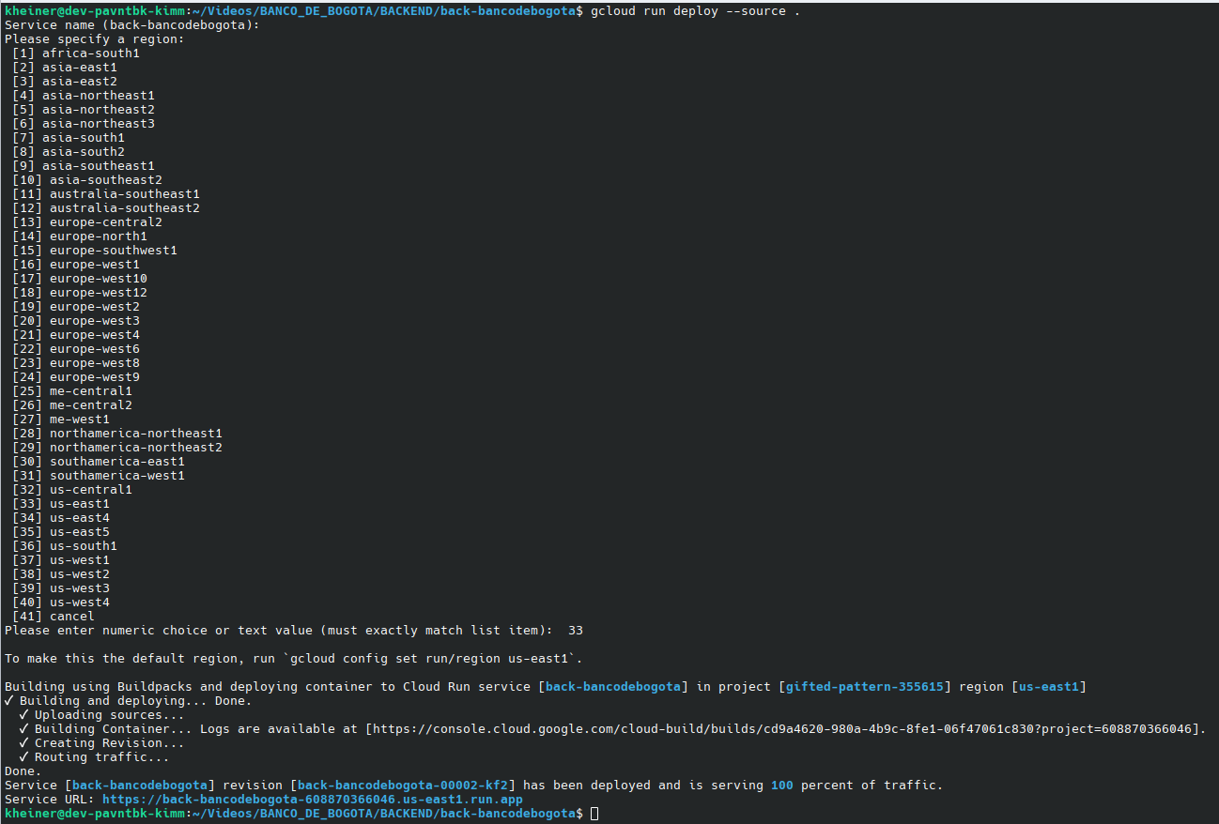

PASOS PARA REALIZAR DESPLIEGUE DEL FRONTEND EN AMAZON AWS S3

La guía para desplegar el frontend se encuentra en el link:

<https://docs.aws.amazon.com/AmazonS3/latest/userguide/HostingWebsiteOnS3Setup.html>

1- Ubicados en la carpeta raiz del proyecto, se exporta el frontend usando el comando:

*ng build*

2- Luego se crea el bucket en AWS S3, desactivando casilla para bloquear todo el acceso público.

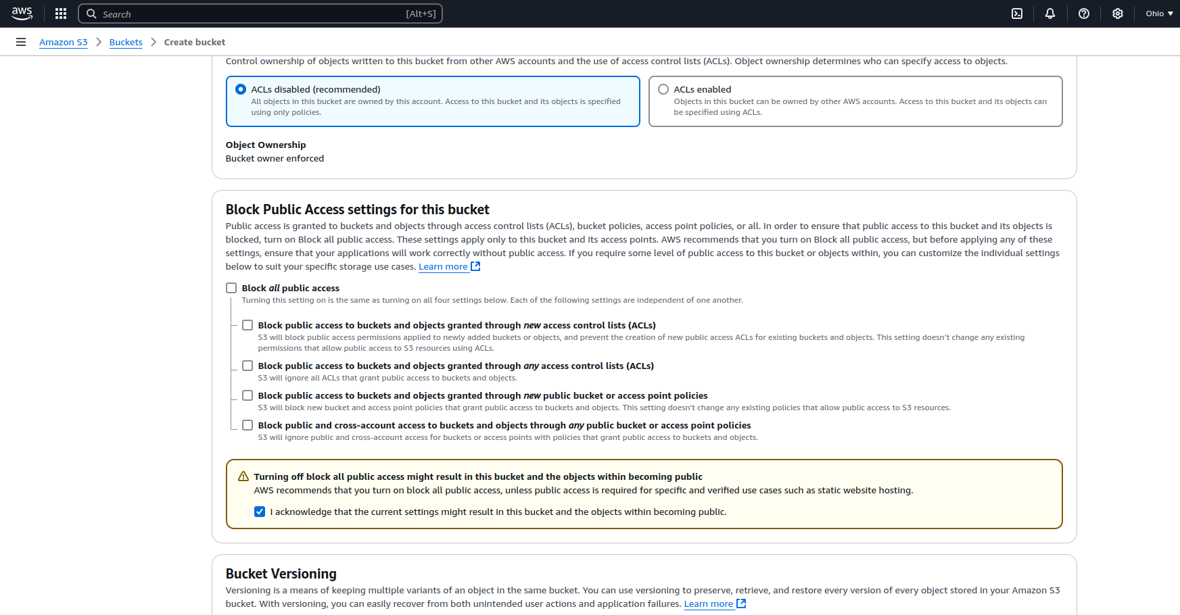

3- Luego se suben los archivos ubicados en la carpeta “build” dentro del directorio del proyecto.

4- Se habilita el alojamiento de sitio web estático de AWS S3 en la pestaña propiedades del bucket:

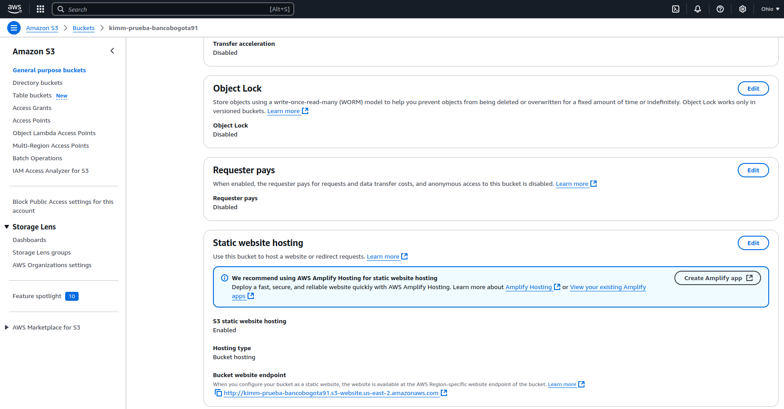

5- Finalmente, se crea una política tipo bucket para permitir el acceso público de solo lectura:

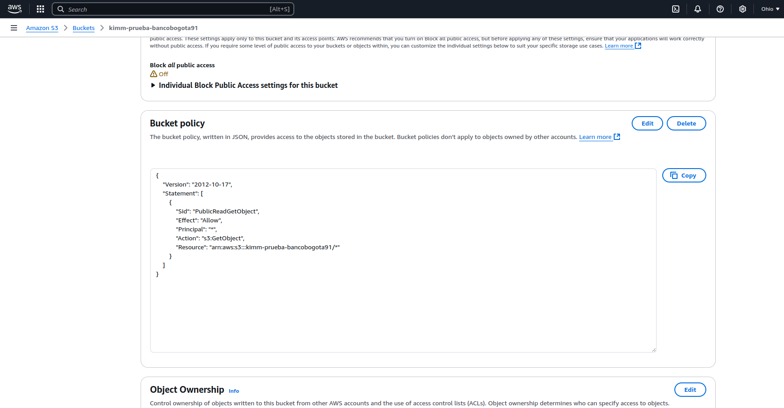

REPOSITORIOS:

BACKEND: <https://github.com/kimmi1206/back-bancodebogota>

FRONTEND: <https://github.com/kimmi1206/front-bancodebogota>

ENLACES DESPLEGADOS:

BACKEND: [https://back-bancodebogota-608870366046.us-central1.run.app](https://back-bancodebogota-608870366046.us-central1.run.app/)/

API ENDPOINTS:

- GET Cliente:

***Url: “api/v1/clientes/”***

***Query Parameters: tipoDocumento: String***

***numeroDocumento: String***

- GET Archivo Clientes:

***Url: “api/v1/clientes/download”***

- SWAGGER API Docs:

***Url: “/swagger-ui/index.html”***

FRONTEND: <http://kimm-prueba-bancobogota91.s3-website.us-east-2.amazonaws.com/>